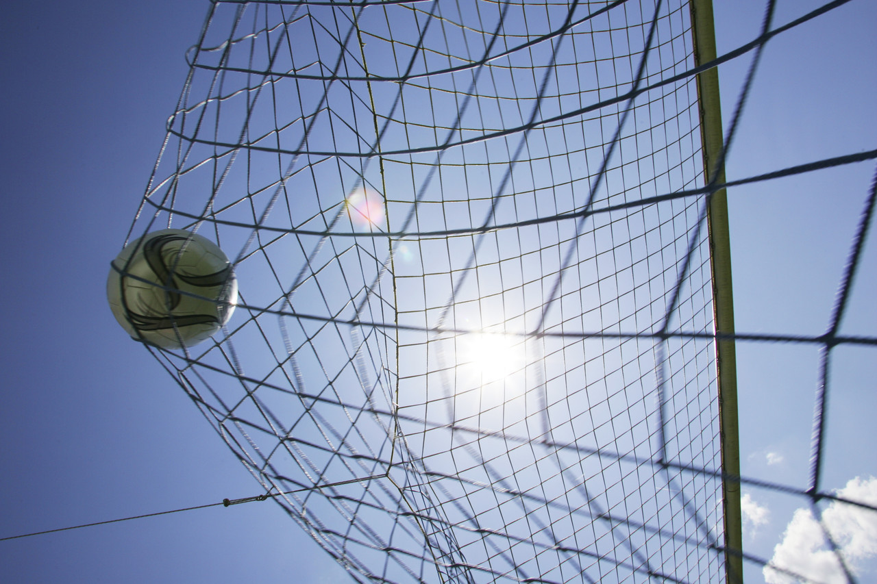
Starostwo Powiatowe w Kępnie
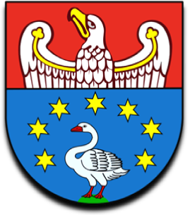

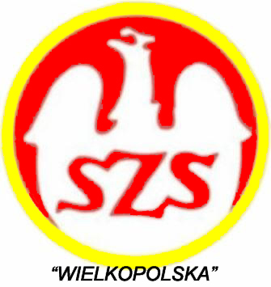
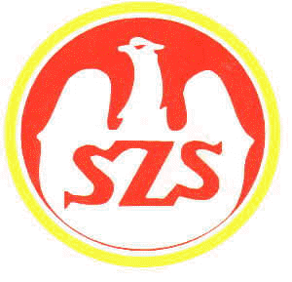

Kalendarz
Powiatowych SZKOLNYCH IMPREZ SPORTOWYCH

„XXVI IGRZYSKA DZIECI”- SZKOŁY PODSTAWOWE NA ROK SZKOLNY 2024/2025

Nazwa imprezy | Rocznik  uczestnika | Termin i miejsce zawodów powiatowych | Termin zawodów rejonowych | Termin zawodów wojewódzkich
Mistrzostwa Szkół w Sztafetowych Biegach Przełajowych Dz. i Chł. | 2012  i młodsi | 24.09.2024 r.  Godz.09.00  Krążkowy | ------- | Poznań do ustalenia  10.2024 r.
Mistrzostwa Szkół w Indywidualnych i Drużynowych Biegach  Przełajowych Dz. i Chł. | 2012  i młodsi | 02.04.2025 r.  Godz.09.00  Mikorzyn | -------- | Do  20.04.2025 r.
Drużynowe Mistrzostwa w Tenisie Stołowym Dz. i Chł. | 2012  i młodsi | 21.11.2024 r.  godz. 09.00  Łęka Opatowska  Dz. i Chł. | Do  10.12.2024r.dz.  10.12.2024r.chł | Do  02. 2025 r.
Mistrzostwa Szkół w Futsalu Chł. | 2012  i młodsi | 20.12.2024 r.  Godz. 09.00  Hala sportowa w Bralinie | Do 15.02.2025r. | Do 02.2025 r.
Mistrzostwa Powiatu w Piłce Ręcznej  Dz. i Chł. | 2012  i młodsi | 13.02.2025r. Dz.  14.02.2025 r.Chł.  Godz. 09.00  ZS Baranów  Hala sportowa | Do  28.02.2025r.  Dz. Baranów  Chł. Baranów | Do 28.03. 2025 r.
Mistrzostwa Szkół w Siatkówce  Dz. i Chł.  Drużynowe Mistrzostwa w Badmintonie Dz i Chł. | 2012  i młodsi  2012  I młodsi | 13.03.2025 r.Dz.  14.03.2025 r.Chł.  Godz.9.00  Hala sportowa w Bralinie.  17.10.2024 r. Dz.i Chł.  SP Donaborów | Do 31.03.2025 r.  Kalisz –Dz.  31.03.2025r.  Krotoszyn –Chł.  Do  26.10.2024 r. | Do 16.04. 2025 r.  Do 11.2024 r.
Mistrzostwa Szkół w Unihokeju  Dz. i Chł. | 2012  i młodsi | 29.10.2024 r. Dz.  30.10.2024 r.Chł.  Godz. 09.00  SP Łęka Opatowska | Do 16.11.  2024 r. Dz. 16.11.2024 r.  Chł.  Gorzyce Wielkie | Do  12. 2024 r.
Mistrzostwa Szkół w Piłce Nożnej  Dz. i Chł. | 2012  i młodsi | 24.04.2025 r.Chł.  25.04.2925 r.Dz.  Godz.900  Boisko „Orlika” w Baranowie | Do 10.05.2025 r. | Do 31.05.2025 r.
Mistrzostwa Szkół w Koszykówce Dz. i Chł. | 2012  i młodsi | 26.03.2025 r.Chł.  27.03.2025 r.Dz.  Godz.9.00  Rychtal  Hala sportowa  (przy małej liczbie zgłoszeń, zawody przeprowadzimy w jednym dniu) | Finał: Ostrów Wlkp. do 30.04.2025 r. | Do 05.2025 r.
Mistrzostwa Szkół w Czwórboju Lekkoatletycznym Dz. i Chł. | 2012  i młodsi | 08.05.2025 r.  Godz. 09.00  stadion  sp. z o. o Projekt Kępno | Do 16.05.2025 r.  Krotoszyn | 30.05.  2025 r.

Imprezy sportowe po nowym roku od powiatu wzwyż mogą ulec zmianie i zostaną podane na stronie SZS „Wielkopolska”- Rejon Kalisz

